resume-b41019

**作品集計畫**

**程式前端部分**

1.css動畫作業

2.css表格&hover作業

**平面視覺部分**

3.logo設計

**視覺計畫**

採用簡潔俐落的版面設計,並透過橘灰藍跳色的方式,讓畫面看起來有豐富性



**資料庫規劃**

1.’self’資料表

用來存基本資料的資料表

* `name`:存履歷姓名
* `tel` :存電話
* `email`:存信箱
* `birth`:生日
* `sh` :控制顯示

2.’hshot’資料表

存取大頭貼照片的資料表

* `text`欄位基本上沒有用到,主要是使用`sh`&`img`兩個欄位

3.’auto’資料表

專存自傳內容的資料表

* 主要使用`sh`&`text`兩個欄位做存取

4.’edu’資料表

存學歷資料的表格

* 主要也是使用`sh`&`text`兩個欄位做存取

5.’job’資料表

存取應徵職位的表格

* `job`:代表職位
* `pay`:代表理想薪資
* `lo`:代表工作地點
* `sh`:一樣控制顯示用

6.’prof’資料表

作品集的資料表格

* `text`:用來存放作品描述
* `img`:用來存作品圖片

**功能規劃**

基本上以乙級第一題的內容當作後台,在API方面沒有做出太多更動,但是backend方面為五個功能增加了五個新的表單,此外modal和base檔也有因此變動

1.基本資料

後臺畫面:可修改名字.電話.信箱.生日&顯示

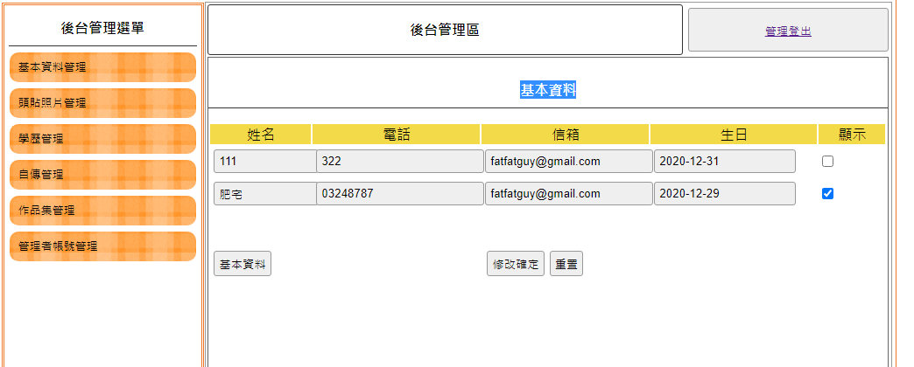

2.自傳內容

後臺畫面:輸入的文字可在前台顯示出來

3.大頭照管理

後臺畫面:可更換新增及顯示大頭照

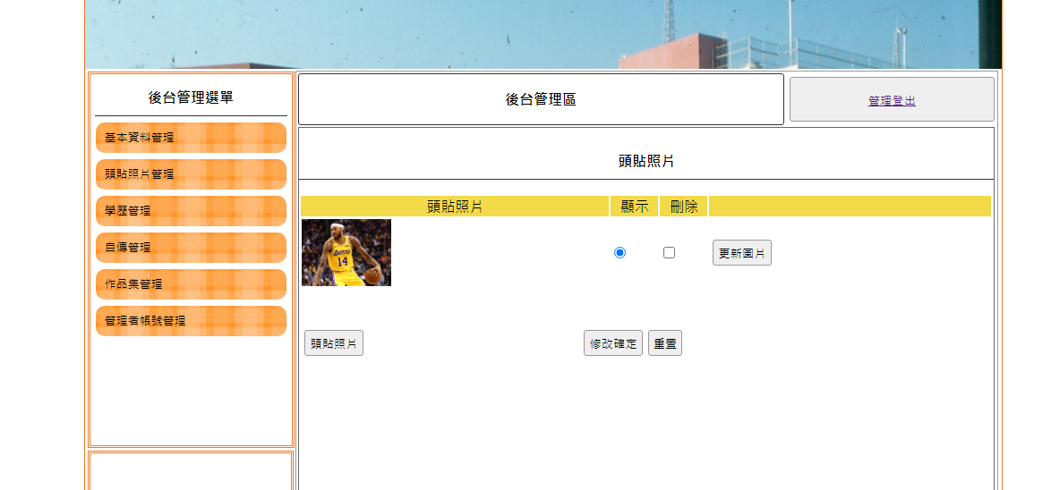

基本資料+頭貼+自傳的前台畫面

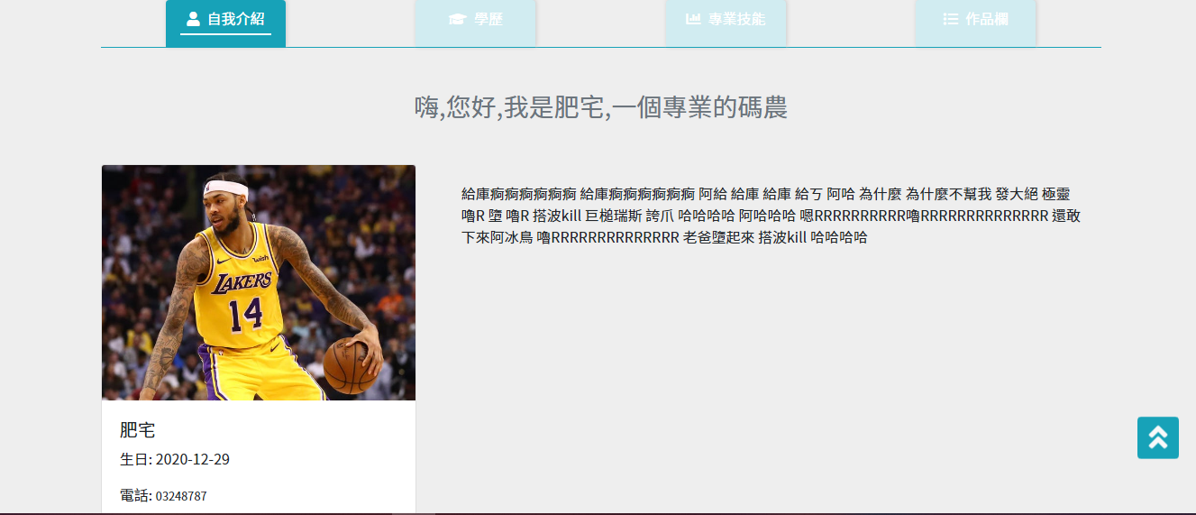

4.學歷管理

後臺畫面:可新增對學歷的描述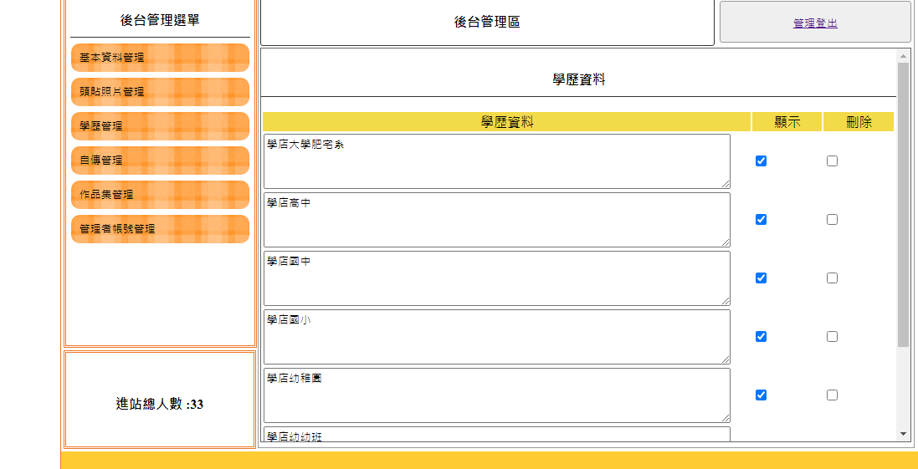

前台畫面

5.作品集管理

後臺管理:後臺可以新增或更改作品圖片,且增加描述,同時也可以顯示或消失

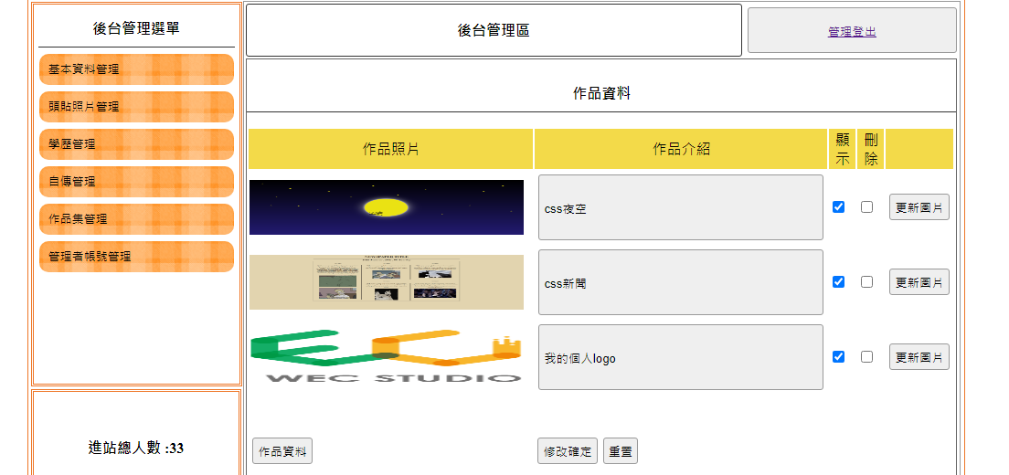

前台畫面

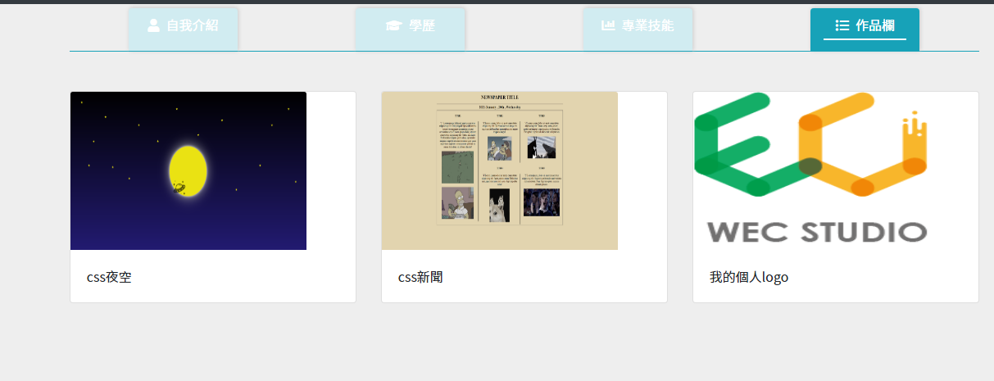

6.應徵條件管理

後臺畫面:應徵的職位.薪資.地區可以刪.增.改

前台畫面

